Фотоотчет «Новогоднее письмо».

Новый год - самый любимый, добрый, сказочный **праздник**, который ждут в каждом доме, в каждой семье. **Новогоднего чуда**, волшебных превращений и приключений ждут наши дети. Всем детям дарят подарки. В Новый год у ёлок все веселятся и загадывают желания. Новогодний утренник в подготовительной группе прошел 29 декабря в Искинском СДК.

Дети пришли на **новогодний праздник нарядные**, весёлые в предвкушении **праздника**. И их надежды оправдались. Сотрудники дома культуры совместно с воспитателем проявили себя хорошими артистами, показав всё своё творческое мастерство, артистизм, задор и организаторские способности. Им пришлось перевоплотиться в разных героев: Деда Мороза, Совенка, Дятла, Кощея Бессмертного, Ученого кота, зайчиков. А дети вместе с героями пели, танцевали, играли. И в конце праздника получили сладкие подарки.

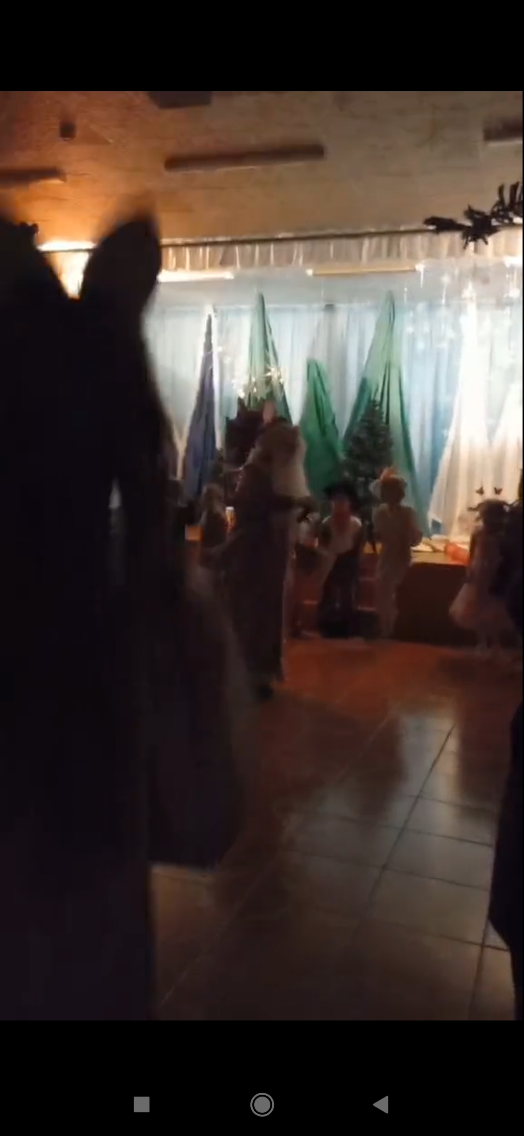

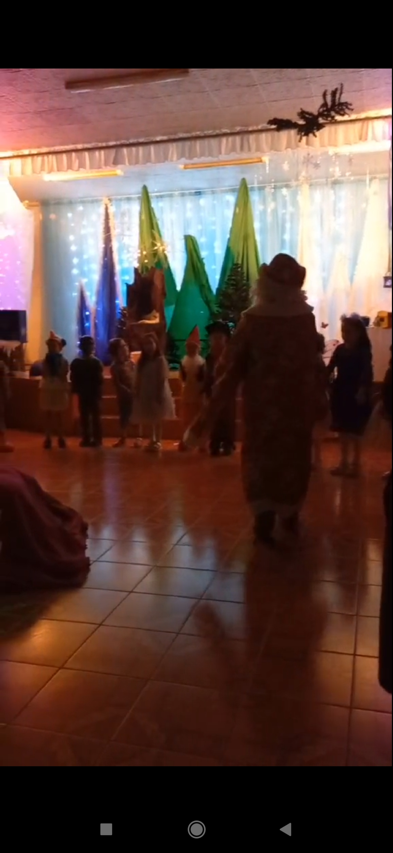

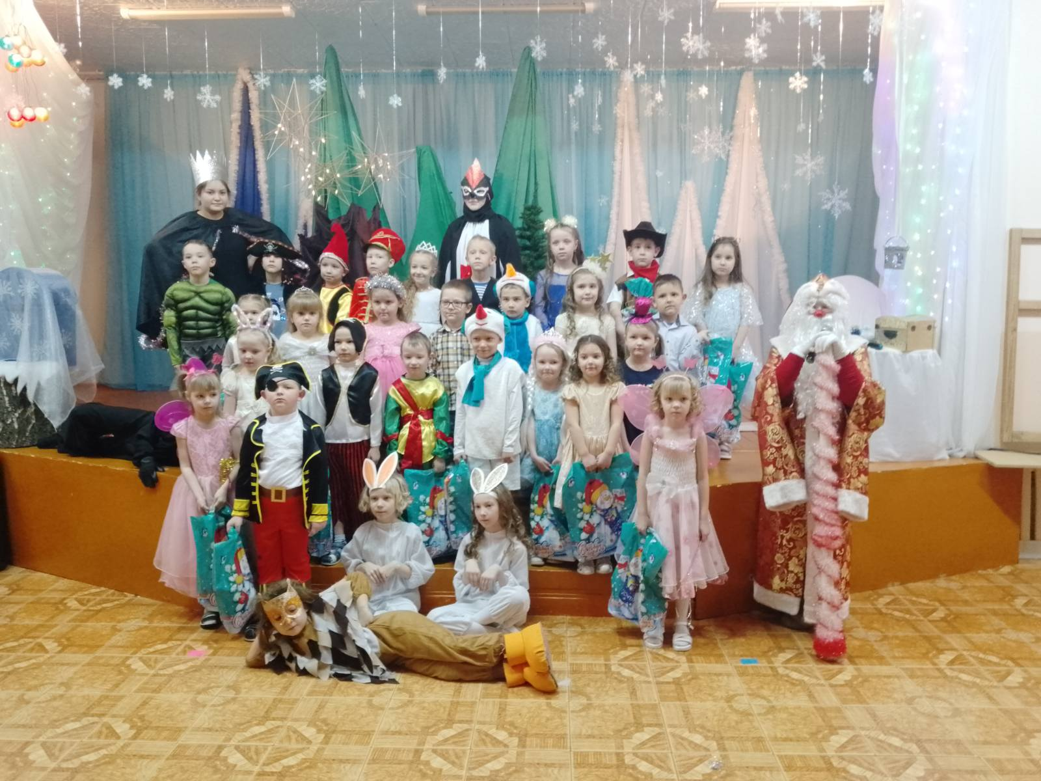

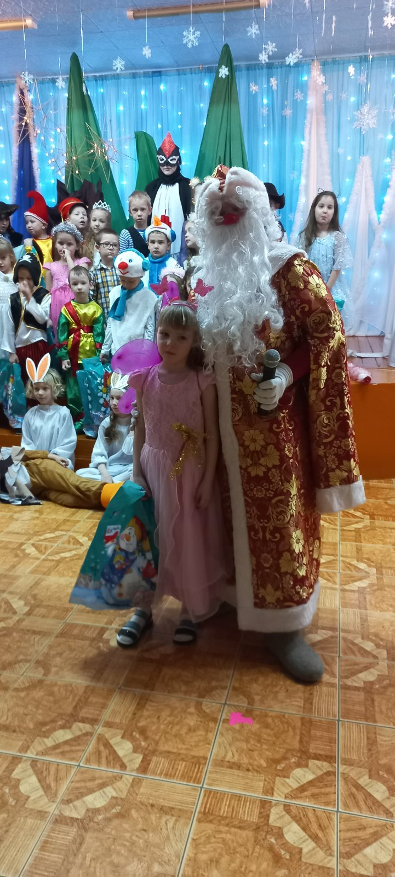

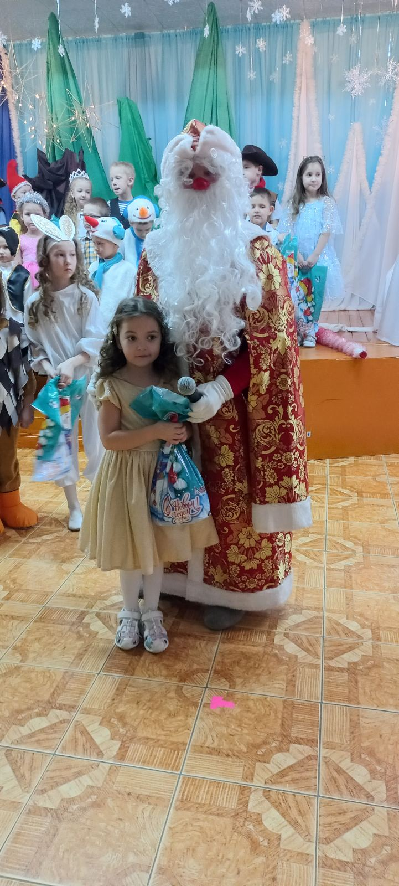

Воспитатель Смиренникова С.Н.